ЖАОК атауы
«Қант өндірісінің технологиясы»

Дәріс № 3
Тақырып: Түйіршіктелген қант өндірісі.

Дәріс №3 Түйіршіктелген қант өндірісі.
Қызылша қант зауытының жалпы сипаттамасы. Негізгі технологиялық схема.

Жоспар
- Рафинадты қантты алудың технологиялық қондырығысын сипаттау
- Рафинадты қантты алудың технологиялық қондырғысын сипаттау

Отандық қант өндірушілер «Шамбон» француз фирмасының 1ДМ автоматтандырылған желісін пайдаланады (сурет. 2). Бұл желі шақпақ қантын 1 және 0,5 кг массалы картон қораптарға пресстеу, кептіру, орау және қаптау үшін арналған.
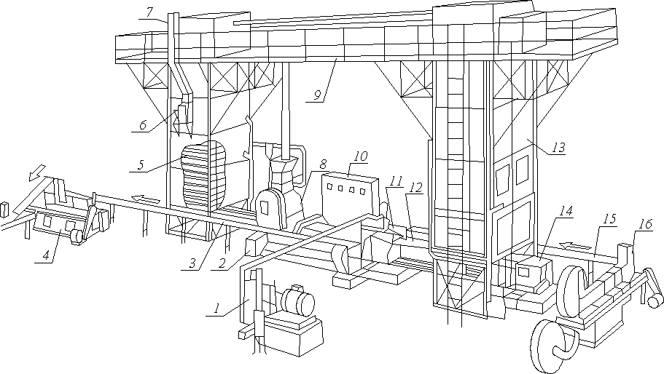

1- вакуум насос; 2- электрқозғалғыш; 3- қораптық жабушы автомат; 4-
жабушы автомат; 5- жоғары көтерілуші шахта; 6- желдеткіш; 7- құбыр; 8- ротациялық пресс; 9- көлденең туннель; 10- басқару құрылғысы; 11- қорап салушы автомат; 12,15- тасымалдағыш; 13- төмен түсуші шахта; 14- итеруші механизм; 16- қораптық автомат
Сурет 5.1- «Шамбон» Француз фирмасының 1ДМ шақпақ қантын престеп шығаратын автоматтандырылған желісінің тәсімі
1ДМ желісінің құрамына кіреді: үздіксіз қозғалысты ротациялық пресс 8; жоғары көтерілуші 5 және төмен түсуші 13 шахталардан және жоғарыда екі шахтаны қосатын горизонталь туннельден 9 тұратын үздіксіз қозғалысты ауа кептіргіші; қораптық автомат 16; қораптарды қантқа толтыру үшін салушы автомат 11; толтырылған қораптарды қақпақтармен жабу үшін автомат 4; төменгі 5 және 13 шахталарын қосатын және салушы автомат 11 арқылы және пресс барабанының 8 астынан өтетін транспортер 12; бос қораптарды

қораптық автоматтан салушыға беру үшін транспортер 15; қанты бар қораптарды салушы автоматтан 11 жабушыға 4 ауыстыру үшін транспортер 3; басқару құрылғысы 10.
5 және 13 шахталары шахталарға орнатылған ауаны жылытуға арналған вентилятормен және жылу алмастырғыш тормен жабдықталған. Кептіру шахтасынан ылғалды ауаны сорыпалу үшін вентилятор 6 және құбыр 7 қызмет атқарады. Салушы 11 және жабушы 4 автоматтардың вакуум- ұстағыштарындағы сиретуді вакуум-насостық 1 көмегімен жасайды.
Ротациондық пресс, салушы автомат және кептіргіштің тасымалдаушы құрылғылары қозғалысқа айналу жиілігі басқарылатын басты электроқозғалыштан 2 келтіріледі. Қораптық және жабушы автоматтар, 3 және 15 транспортерлар, вакуум-насос 1 және кептіргіштің вентиляторлары жеке электроприводтардан жұмыс жасайды.
1ДМ желісі келесі түрде жұмыс істейді. 16…18% ылғалдылықты шақпақтық ботқа құбыр бойынша ротациондық пресстің 8 бункеріне түседі. Ратордың айналуында оның матрицалары шақпақтық ботқамен толтырылады, тіректік плитаның астынан өткізіледі және ботқа 5,55г массалы текше немесе параллелипипед формасындағы брикеттерге пресстеледі. Матрицаларда пресстелген брикеттер айналмалы пресс барабанының төменгі орналасуында кептіргіш плиталарына пуансондармен ығыстырылады.
Шынжырлы транспортермен 1г қанты бар плиталар жоғары көтерілуші шахтаға 5 бағытталады және оған арнайы механизммен жүктеледі. Кептіргіште қанты бар плиталар алдымен жоғары көтеріәледі, содан соң туннель 9 бойынша төмен түсуші шахтаға ауысады. Шахталардағы және туннельдегі қозғалысында шақпақ қанты брикеттері 72…75⁰С температуралы ыстық ауамен құрамы 0,2% ылғалдылыққа дейін кептіріледі, содан соң салқын ауа ағынымен салқындатылады. Кептіру циклі 25…30мин созылады.
Итеруші механизм 14 төмен түсуші шахтадан кептірілген қанты бар плиталарды транспортерге 12 бағыттайды, ол оларды салушы автоматқа 11 ауыстырады. Осы автоматқа транспортер 15 бойынша бір уақытта картон қораптар түседі. Салушы автомат қант брикеттерін үш тік бұрыштарға 60 дана бойынша топтастырады және вакуум-ұстағыштың көмегімен оларды қораптарға ауыстырады. Қораптардың бір қадамға қозғалысынан соң оларға екінші қабат, содан соң – үшіншісі салынады және 180 қант брикеттерімен толтырылған қорап қораптарды өлшейтін және қақпақпен жабатын автоматқа
4 түседі. Дайын қораптарды 20 дана бойынша пакеттерге автомат топтастырады және термотұрақты пленкамен қапталады [6].
Бақылау сұрақтары
- Ротационды процес дегеніміз не?
- Кептіру циклі қандай? Әдебиеттер
- Уразбаева К.А. Қант өндірісінің технологиясы. 1- бөлім. Оқу құралы.- Шымкент: М.Әуезов атындағы ОҚМУ 2002-70 б. www.ef.ukgu.kz
- Михатова Г. Н., Каганов И. Н. Расчет продуктов сахарного производства. – М.: Пищевая промышленность, 1973. – 160 с. http://lib.ukgu.kz/elib

Қант зауытының өнім бөлімінің технологиялық желісі
Жоспар
  - Қант зауытының өнім бөлімі
  - Вакуум аппаратынан шыққан құмшекерді өңдеу
Қант зауыттарында рафинадты қант алу үшін үш өнімді тәсім (үш кристаллизациясы бар) қабылданады (сурет 3.).
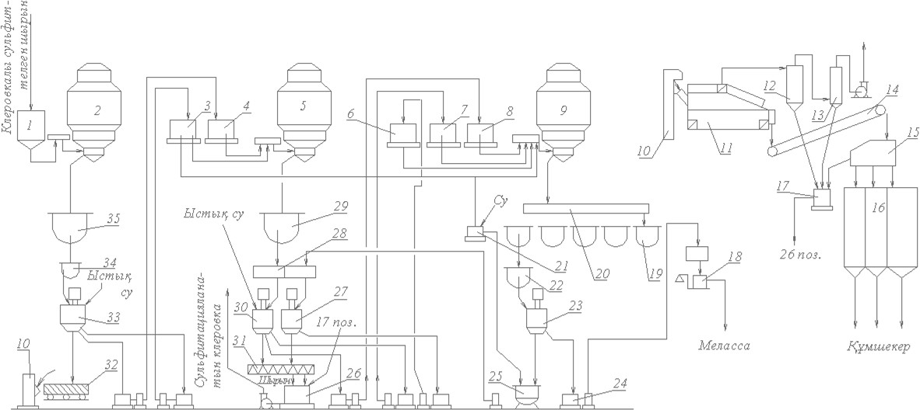

Сурет 3- Үш өнімді кристаллизация бөлімінің технологиялық тәсімі

Үш өнімді кристаллизация бөлімінің технологиялық тәсімі. Өнім бөлімінің технологиялық тәсімінде кристалдану деңгейлері, жалпы кристалдану әсерінің қосындысы 30 - 33%, ал завод коэффициенті (өңделген қызылшадағы және қант – құмшекерінің сахароза мелассасына % қатынас) – шамамен 80 % қызылшаның орташа сапасында болатындай етіп жасалынады.
Кристалданудың технологияларының жаңару, қызылшадан қалдықсыз және будың аз шығымында сахароза алуға бағытталады.
Бұл талапқа қазіргі таңда үшкирсталды тәсім, өнім бөліміндегі, сәйкес келеді. Бұл желі заводтарда пайдаланғанда 1-3т қызылшаны өңдеуге кететін отын 1,147 кДж құрады. Бұл тәсім бойынша сары қант клеровкасы мен шырын II және III кристализациядағы 1 жинағыштан, вакуум – аппаратқа 2 түседі, содан құрғақ заттары 92,5% болғанша қыздырылады. Дайын I утфель кристализациясын қабылдағыш утфельараластырғышқа түсіреді 34, кристаларалық ерітіндінің аса қанығу коэффициентін төмендету үшін 1,03 – 1,06, оған 75°С су қосады.
Тазаланған вакуум –аппараттың ішін бумен булап, 1 корпустағы буландыру қондырғысынан, пайда болған қант ерітіндісін 1 утфельге қосады.

Утфельараластырғышта 34, утфель утфель бөлгіш 31 арқылы, ортадантепкішке 32 беріледі, онда оны екі шығынмен центрифугирлейді: бірінші (утфельдегі кристаларалық ерітінді бар) және екінші шаю кезінде алынған кристаллдар.
Шығындардың жақсы сапалық коэффициенттерінің айырмашылығы 5 - 7% болуы керек. Утфель суына шаққанда ағартуға 3 -3,5% шығындайды.
Ағартылған, ылғылдылығы 0,8 – 1 % болатын қант – құмшекерін дірілді тасымалдағышқа 33 салады және шашыратқы форсунка тәрізді құрылғымен
36 стевиозид ертіндісін шашыратады, 9 элеватормен салқындатылған – кептіргіш қондырғыға 10 көтереді, онда ыстық ауамен ылғалдылығы 0,03 – 0,04% дейін кептіреді, немесе ары қарай рафинадты қант алу мақсатында
«Шамбон желісіне» 35 жібереді. Содан қант –құмшекерін суытып не қант рафинадын сақтауға жібереді.
2.Вакуум аппаратынан шыққан құмшекерді өңдеу
Кептіру қондырғысынан қант – құмшекерін сорттау бөліміне жібереді 15, онда оны үш фракцияға, кристалдарының мөлшері бойынша бөледі, Кейінінен қант – құмшекерін бункерлерге 16 жібереді –қаптау бөліміне. Ферромагниттті қоспаларды таспалы тасмалдағыштың үстінде 14 орнатылған электромагнитті сепаратормен ұстап қалады.
Кептіру қондырғыларынан сорылған ауаны қант шаңдарынан 12 құрғақ және 13 ылғалды сумен тазалайды. Ұсталынған қант шаңдарын II сатурация сөлімен ерітіп 17 араластырғышта, алынған ерітіндіні 26 клеровкалы қондырғыға жібереді. I утфель кристализациясының центрифугирлеуінен алынған 1 және 2 ағындарды 3 және 4 жинағыштарға жібереді. Осы ағындардан ҚЗ 92...93% болғанша вакуум – аппараттарда қайнатады. Дайын утфельді қабылдағыш утфельараластырғыштарға 29 түсіреді. 28 утфель бөлгіштерден утфель 30 центрифугаға беріледі.
Қантты сумен шайып екі ағын, тазалық айырмашылықтары 4 5%,
алады. Бірінші ағынды 7 жинағышқа жібереді, ал екіншісісін – 8 жинағышқа.
II кристализация қантын 30 центрифугадан 31 шнекпен 26 клеровкалы аппаратқа береді және II сатурация сөлінде ерітеді.
III кристализация утфелін қайнатып – сусыздандыру үшін 9 вакуум – апаратқа, оның артынша 8 және 7 жинағыштардағы I және II кристализация ағындары, аффинациялық ағын 6 жинағыштан келіп түседі. Егер қажет болып жатса кристалдардың өсуі үшін 3 жинағыштан I утфель кристализациясының ағынын алады. III утфель кристализациясының ҚЗ 94...95% дейін жеткізеді. Содан жақсылап су немесе мелассамен араластырып, ҚЗ шекті мөлшеріне дейін, 20 утфельараластырғыш арқылы кристалдану қондырғысына 19 түсіреді, онда жасанды суыту жолмен қосымша қант кристализациясы жүреді. Соңғы утфельараластырғышта кристаларалық ерітіндінің аса қанығу коэфициентін басу үшін 5...10°С дейін қыздырады, содан 22 утфельбөлгіш арқылы 23 центрифугаға береді, онда оны бірінші меласса 24 жинақтағы ағынмен сусыз центрифугирлейді. 24 жинақтан мелассаны 18 таразыға жөнелтеді, онда оны өлшеп сақтауға жібереді.

III кристализация қантын 25 аффинаторда I кристализация ағынымен араластырады, 21 жинағышта сумен ҚЗ мөлшері 74...76% жеткенше араластырады, содан ҚЗ 89...90% аффинациялы утфель аламыз. Бұл аффинациялы ағынды II кристализация утфелінен бөлек 27 центрифугада центрифугирлейді. Қант – раффинадын екі ағынмен қоса алып ыстық суда шайып 6 жинағышқа бағыттайды. Сонда тағы да 27 центрифугалардың електерінің жуылған шырындары жөнелтіледі. Қант –раффинадын 31 шнек арқылы клеровкалы 26 аппаратқа жібереді де, II кристализация қанты мен II сатурация сөлінде ерітеді. Клеровканы буландыру қондырғысындағы құбырмен сульфитацияға жібереді [9].

Бақылау сұрақтары
- Сатурация дегеніміз не?
- Центрифуганың қызметі қандай?

Әдебиеттер
- Уразбаева К.А. Қант өндірісінің технологиясы. 1- бөлім. Оқу құралы.- Шымкент: М.Әуезов атындағы ОҚМУ 2002-70 б. www.ef.ukgu.kz
- Михатова Г. Н., Каганов И. Н. Расчет продуктов сахарного производства. – М.: Пищевая промышленность, 1973. – 160 с. http://lib.ukgu.kz/elib

